实验报告

实 验（二）

题 目 DataLab 数据表示

专 业 计算学部
学 号 1190200208
班 级 1936002
学 生 李旻翀
指 导 教 师 王忠杰
实 验 地 点 G709
实 验 日 期 2021.4.1

计算机科学与技术学院

目 录

第1章 实验基本信息 - 4 -
1.1 实验目的 - 4 -
1.2 实验环境与工具 - 4 -
1.2.1 硬件环境 - 4 -
1.2.2 软件环境 - 4 -
1.2.3 开发工具 - 4 -
1.3 实验预习 - 4 -
第2章 实验环境建立 - 7 -
2.1 Ubuntu下CodeBlocks安装 - 7 -
2.2 64位Ubuntu下32位运行环境建立 - 7 -
第3章 C语言的数据类型与存储 - 9 -
3.1 类型本质（1分） - 9 -
3.2 数据的位置-地址（2分） - 9 -
3.3 main的参数分析（2分） - 11 -
3.4 指针与字符串的区别（2分） - 11 -
第4章 深入分析UTF-8编码 - 13 -
4.1 提交utf8len.c子程序 - 13 -
4.2 C语言的strcmp函数分析 - 13 -
4.3讨论：按照姓氏笔画排序的方法实现 - 13 -
第5章 数据变换与输入输出 - 14 -
5.1 提交cs_atoi.c - 14 -
5.2 提交cs_atof.c - 14 -
5.3 提交cs_itoa.c - 14 -
5.4 提交cs_ftoa.c - 14 -
5.5 讨论分析OS的函数对输入输出的数据有类型要求吗 - 14 -
第6章 整数表示与运算 - 15 -
6.1 提交fib_dg.c - 15 -
6.2 提交fib_loop.c - 15 -
6.3 fib溢出验证 - 15 -
6.4 除以0验证： - 15 -
6.5 万年虫验证 - 15 -
6.6 2038虫验证 - 16 -
第7章 浮点数据的表示与运算 - 17 -
7.1手动float编码： - 17 -
7.2特殊float数据的处理 - 18 -
7.3验证浮点运算的溢出 - 19 -
7.4 类型转换的坑 - 19 -
7.5 讨论1：有多少个int可以用float精确表示 - 19 -
7.6 讨论2：怎么验证float采用的向偶数舍入呢 - 19 -
7.7 讨论3：float能精确表示几个1元内的钱呢 - 20 -
7.8 Float的微观与宏观世界 - 20 -
7.9 讨论：浮点数的比较方法 - 20 -
第8章 舍尾平衡的讨论 - 22 -
8.1 描述可能出现的问题 - 22 -
8.2 给出完美的解决方案 - 22 -
第9章 总结 - 23 -
9.1 请总结本次实验的收获 - 23 -
9.2 请给出对本次实验内容的建议 - 23 -
参考文献 - 24 -

第1章 实验基本信息

1.1 实验目的
熟练掌握计算机系统的数据表示与数据运算
通过C程序深入理解计算机运算器的底层实现与优化
掌握VS/CB/GCC等工具的使用技巧与注意事项

1.2 实验环境与工具

1.2.1 硬件环境
X64 CPU；2GHz；2G RAM；256GHD Disk 以上

1.2.2 软件环境
Windows7 64位以上；VirtualBox/Vmware 11以上；Ubuntu 16.04 LTS 64位/优麒麟 64位；

1.2.3 开发工具
Visual Studio 2010 64位以上；CodeBlocks；vi/vim/gpedit+gcc

1.3 实验预习
- 上实验课前，必须认真预习实验指导书（PPT或PDF）
- 了解实验的目的、实验环境与软硬件工具、实验操作步骤，复习与实验有关的理论知识。
- 采用sizeof在Windows的VS/CB以及Linux的CB/GCC下获得C语言每一类型在32/64位模式下的空间大小

 | Win/VS/x86 | Win/VS/x64 | Win/CB/32 | Win/CB/32 | Linux/CB/32 | Linux/CB/64
char | 1 | 1 | 1 | 1 | 1 | 1
short | 2 | 2 | 2 | 2 | 2 | 2
int | 4 | 4 | 4 | 4 | 4 | 4
long | 4 | 4 | 4 | 8 | 4 | 8
long long | 8 | 8 | 8 | 8 | 8 | 8
float | 4 | 4 | 4 | 4 | 4 | 4
double | 8 | 8 | 8 | 8 | 8 | 8
long double | 8 | 8 | 12 | 16 | 12 | 16
指针 | 4 | 8 | 4 | 8 | 4 | 8

- 编写C程序，计算斐波那契数列在int/long/unsigned int/unsigned long类型时，n为多少时会出错 （linux-x64）
int 时从n=___47___时溢出，long时n=____47____时溢出。
unsigned int 时从n=___48___时溢出，unsigned long时n=___48___时溢出。
- 先用递归程序实现，会出现什么问题？
运行速度太慢。
- 再用循环方式实现。
具体程序见附件fib_loop.c。
- 写出float/double类型最小的正数、最大的正数（非无穷）
float类型最小的正数：0 00000000 0000 0000 0000 0000 0000 001
float类型最大的正数：0 11111110 1111 1111 1111 1111 1111 111
double类型最大的正数：1.79769*10^(308）
double类型最小的正数：2.22507*10^(-308）
- 按步骤写出float数-10.1在内存从低到高地址的字节值-16进制
符号位：1
整数部分：10，即二进制数1010
小数部分：0.1，即二进制数0.00011001100110011001100110011
用二进制科学计数法表示：
1.010 000 1100 1100 1100 1100 1100…
故指数部分e = E + bias = 3 + 127 = 130 = 10000010（2）
小数部分f = M – 1 = 0100 0011 0011 0011 0011 010
(保留23位，最后两位涉及舍入)
故用IEEE 754 标准表示该float：
1 1000 0010 0100 0011 0011 0011 0011 010
即：
1100 0001 0010 0001 1001 1001 1001 1010
转化为16进制，即为：
c1 21 99 9a
所以从低到高字节排序为：
9a 99 21 c1
- 按照阶码区域写出float的最大密度区域范围及其密度，最小密度区域及其密度（表示的浮点数个数/区域长度）
按照阶码区域写出float的最大密度区域的范围及其密度，最小密度区域及其密度（区域长度/表示的浮点个数）：____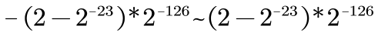____、___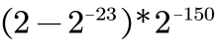___、___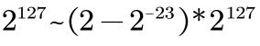和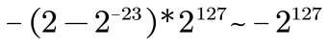_________、__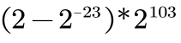______
微观世界：能够区别最小的变化________，其10进制科学记数法为____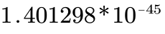_____
宏观世界：不能区别最大的变化________，其10进制科学记数法为____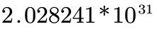_____

第2章 实验环境建立

2.1 Ubuntu下CodeBlocks安装
CodeBlocks运行界面截图：编译、运行hellolinux.c
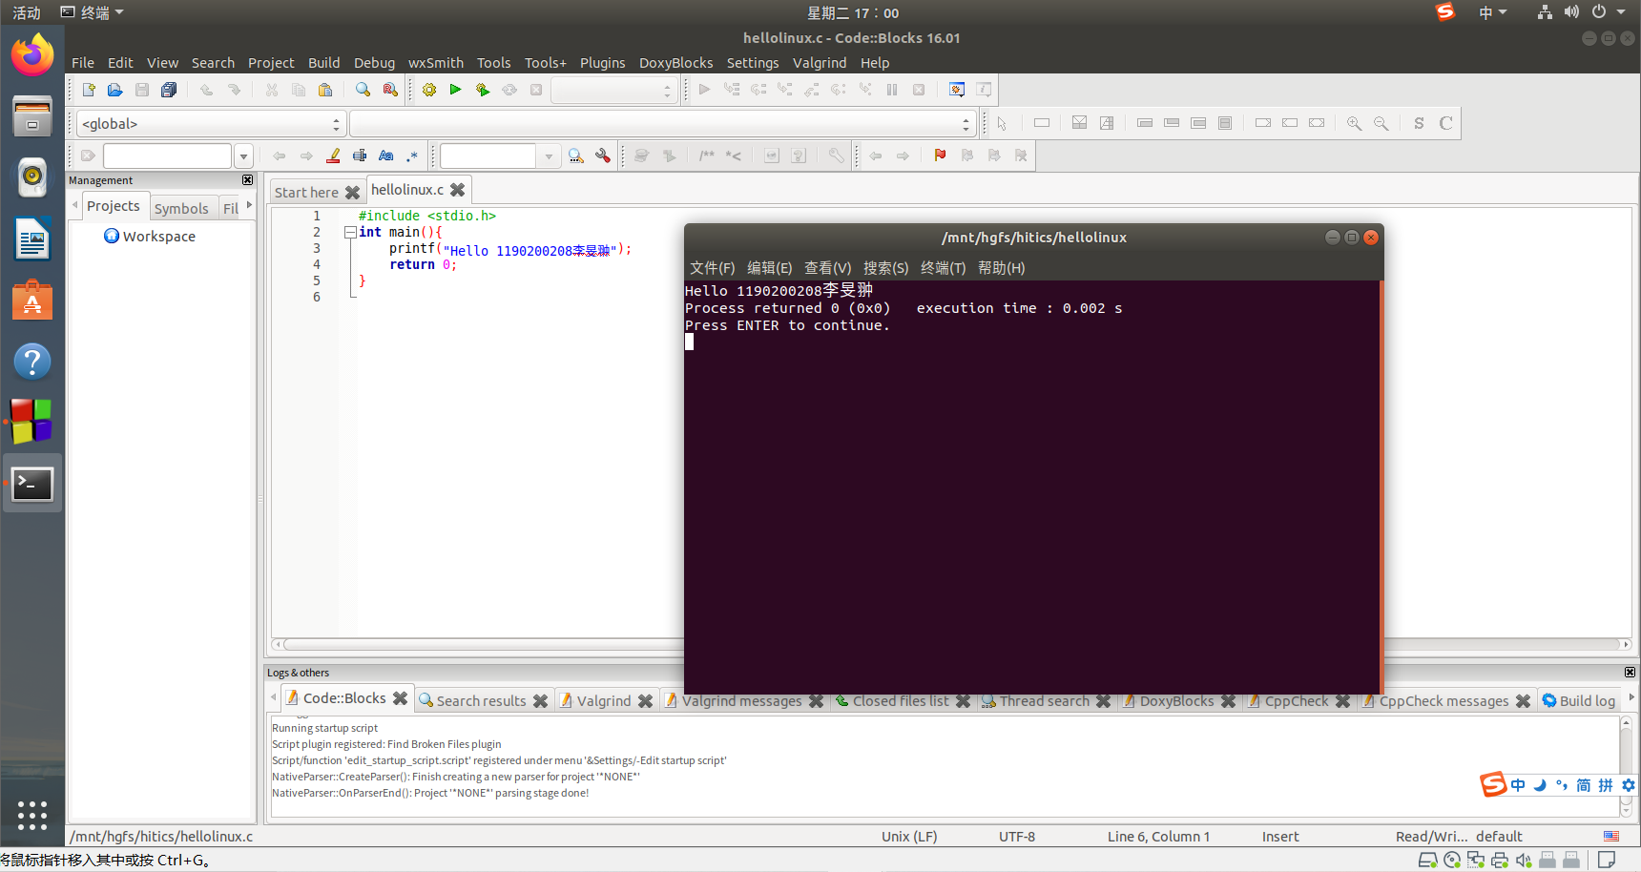
图2-1 Ubuntu下CodeBlocks截图

2.2 64位Ubuntu下32位运行环境建立
在终端下，用gcc的32位模式编译生成hellolinux.c。执行此文件。
Linux及终端的截图。
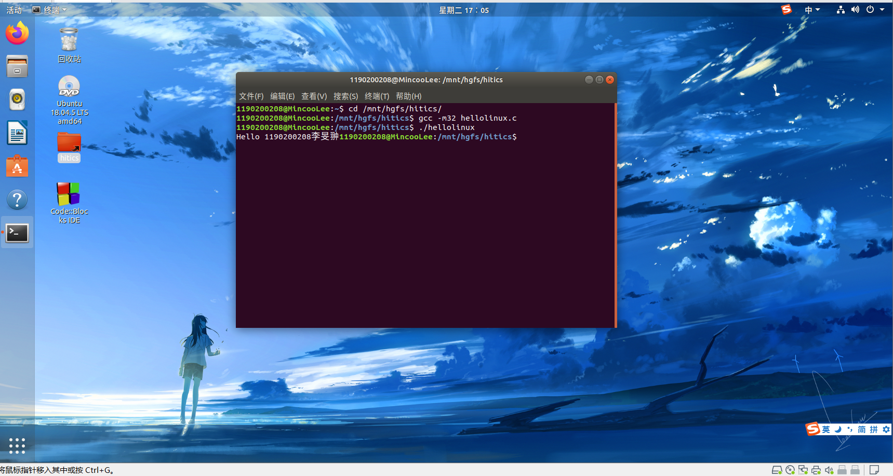

图2-2 Ubuntu与Windows共享目录截图

第3章 C语言的数据类型与存储

3.1 类型本质
 | Win/VS/x86 | Win/VS/x64 | Win/CB/32 | Win/CB/32 | Linux/CB/32 | Linux/CB/64
char | 1 | 1 | 1 | 1 | 1 | 1
short | 2 | 2 | 2 | 2 | 2 | 2
int | 4 | 4 | 4 | 4 | 4 | 4
long | 4 | 4 | 4 | 8 | 4 | 8
long long | 8 | 8 | 8 | 8 | 8 | 8
float | 4 | 4 | 4 | 4 | 4 | 4
double | 8 | 8 | 8 | 8 | 8 | 8
long double | 8 | 8 | 12 | 16 | 12 | 16
指针 | 4 | 8 | 4 | 8 | 4 | 8
C编译器对sizeof的实现方式：Sizeof不是函数，而是关键字。对于每个数据类型都有一个固定的align_size，即类型大小。在编译时，编译器根据代码确定sizeof返回的数据类型，根据数据类型将sizeof表达式直接替换为对应的常量align_size。

3.2 数据的位置-地址
打印x、y、z输出的值：截图1
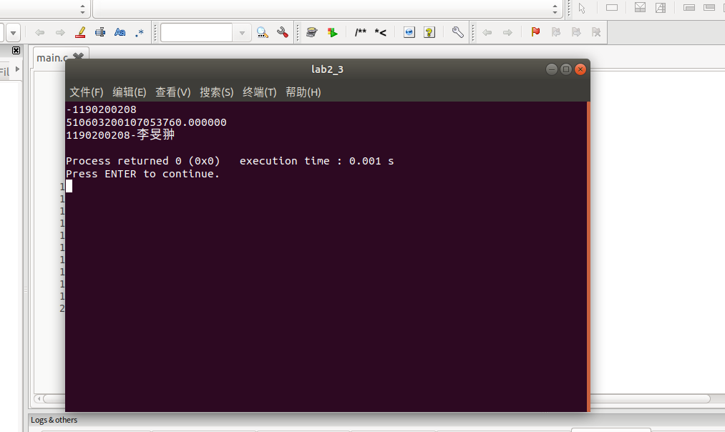

反汇编查看x、y、z的地址，每字节的内容：截图2，标注说明

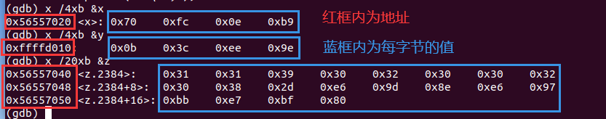
x,y,z的地址与每字节的内容（通过设置断点，在程序运行过程中查看）

反汇编查看x、y、z在代码段的表示形式。截图3，标注说明
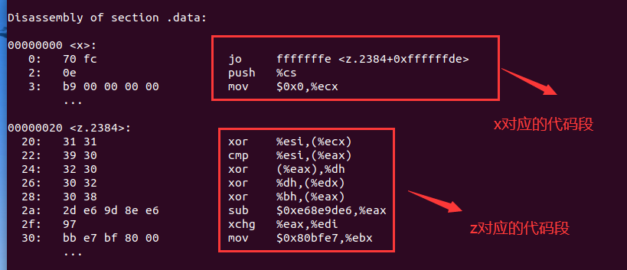
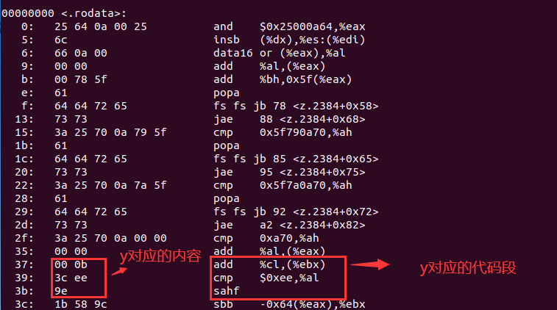
通过 objdump -d xxx.o命令进行反汇编查看。其中，x与z的代码段可以在.data中直接看到，而y的代码段需要到.rodata中根据其值进行寻找。

x与y在___编译_____阶段转换成补码与ieee754编码。
数值型常量与变量在存储空间上的区别是：__宏常量不进行存储，const常量存储在代码区，静态变量和全局变量存储在数据区，局部变量存储在堆栈区__
字符串常量与变量在存储空间上的区别是：___字符串常量储存在常量区，不可修改。而对于字符串变量，静态变量和全局变量保存在数据区，局部变量在堆栈区___
常量表达式在计算机中处理方法是：___在编译阶段就转换成常量，存储在内存中，无法直接修改其内容___

3.3 main的参数分析
反汇编查看x、y、z的地址，argc的地址，argv的地址与内容，截图4
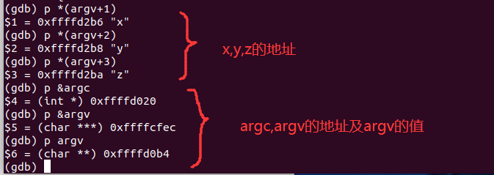

3.4 指针与字符串的区别
cstr的地址与内容截图，pstr的内容与截图，截图5
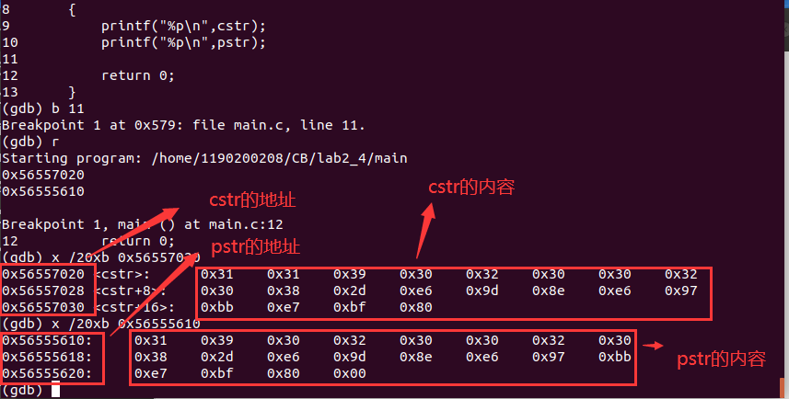
pstr修改内容会出现什么问题____字符串指针为不可修改的常量，修改会导致程序报错_____________

第4章 深入分析UTF-8编码

4.1 提交utf8len.c子程序
随压缩包一并提交

4.2 C语言的strcmp函数分析
分析论述：strcmp到底按照什么顺序对汉字排序
strcmp()函数的本质是比较二进制数值，所以在Linux系统下，strcmp()实际上比较的是不同汉字之间的unicode码值，由此进行排序。若比较的是汉字字符串，则是由左到右一位一位比较，直到遇到 unicode码值不相同的位为止。

4.3讨论：按照姓氏笔画排序的方法实现
分析论述：应该怎么实现呢？
将每个姓氏对应的笔画数量进行编码，存储在一个数据库中。每次进行姓氏笔画排序时，都调用这个数据库，按笔画数量对姓氏进行排序。若姓氏的笔画数量相同，则考虑可以比较不同姓氏间的unicode / UTF-8编码值来排序。

第5章 数据变换与输入输出

5.1 提交cs_atoi.c
随压缩包一并提交

5.2 提交cs_atof.c
随压缩包一并提交

5.3 提交cs_itoa.c
随压缩包一并提交

5.4 提交cs_ftoa.c
随压缩包一并提交

5.5 讨论分析OS的函数对输入输出的数据有类型要求吗
论述如下：
OS的输入输出read/write函数对输入输出的数据类型有要求。
C语言的read/write函数都位于<unistd.h>中，具体形式分别为：
ssize_t read(int fd, void *buf, size_t n)
ssize_t write(int fd, const void *buf, size_t n)
两函数均有一个size_t类型的输入参数和一个ssize_t类型的返回值。在x86-64系统中，size_t被定义为unsigned long,而ssize_t(有符号的大小)被定义为long。这是因为函数运行出错时返回-1。故函数需要返回一个有符号数。

第6章 整数表示与运算

6.1 提交fib_dg.c
随压缩包一并提交

6.2 提交fib_loop.c
随压缩包一并提交

6.3 fib溢出验证
int 时从n=___47___时溢出，long时n=____47____时溢出。
unsigned int 时从n=___48___时溢出，unsigned long时n=___48___时溢出。

6.4 除以0验证：
除以0：截图1
除以0时，程序无法运行
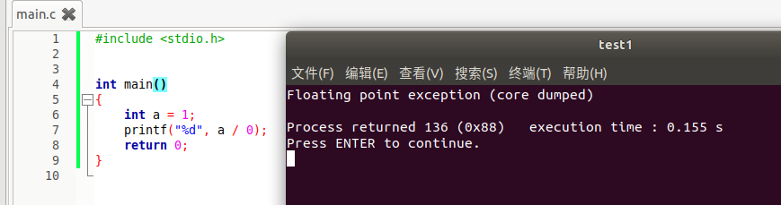
除以极小浮点数，截图：
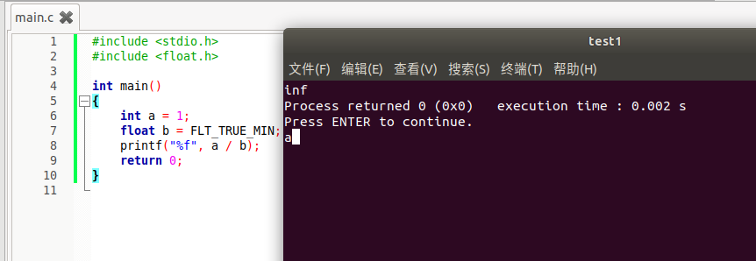

6.5 万年虫验证
你的机器到9999年12月31日23:59:59后，时钟怎么显示的？Windows/Linux下分别截图：
选做，未做

6.6 2038虫验证
2038年1月19日中午11:14:07后你的计算机时间是多少，Windows/Linux下分别截图
选做，未做

第7章 浮点数据的表示与运算

7.1手动float编码：
按步骤写出float数-10.1在内存从低到高地址的字节值（16进制）。

符号位：1
整数部分：10，即二进制数1010
小数部分：0.1，即二进制数0.00011001100110011001100110011
用二进制科学计数法表示：
1.010 000 1100 1100 1100 1100 1100… 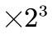
故指数部分e = E + bias = 3 + 127 = 130 = 10000010_{（2）}
小数部分f = M – 1 = 0100 0011 0011 0011 0011 010
(保留23位，最后两位涉及舍入)
故用IEEE 754 标准表示该float：
1 1000 0010 0100 0011 0011 0011 0011 010
即：
1100 0001 0010 0001 1001 1001 1001 1010
转化为16进制，即为：
c1 21 99 9a
所以从低到高字节排序为：
9a 99 21 c1

编写程序在内存验证手动编码的正确性，截图。
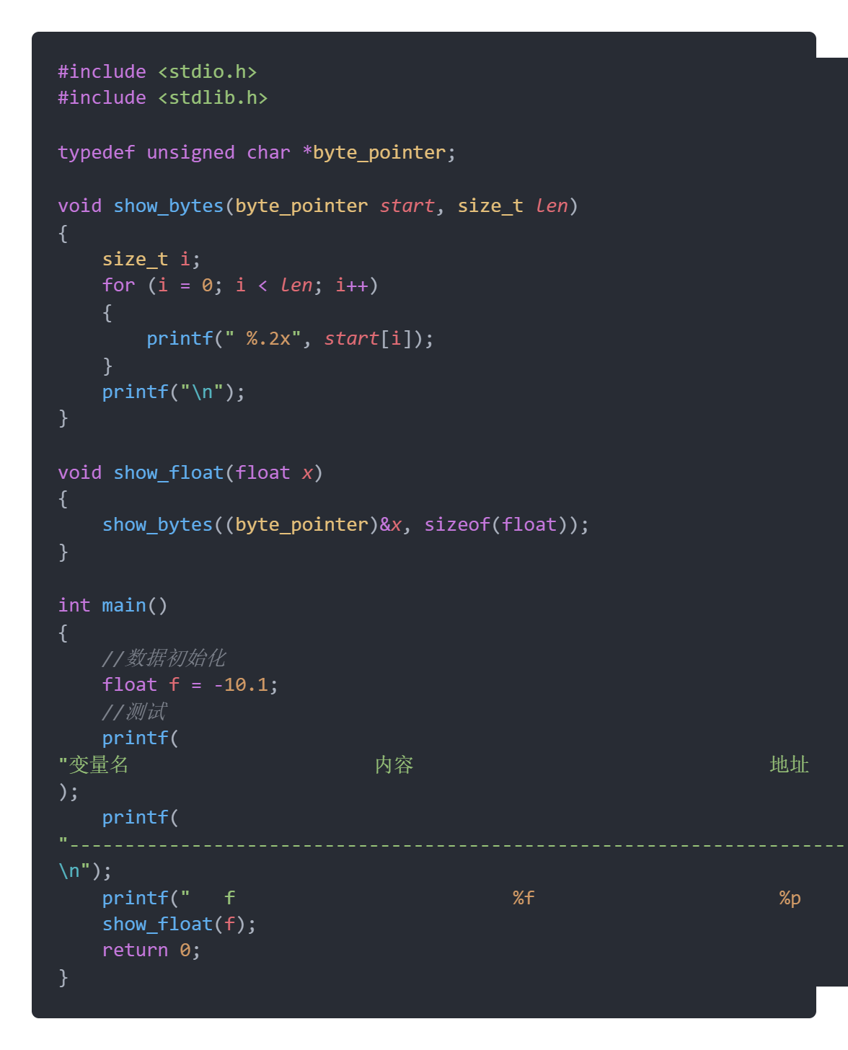

7.2特殊float数据的处理
提交子程序floatx.c，要求：
构造多float变量，分别存储+0-0，最小浮点正数，最大浮点正数、最小正的规格化浮点数、正无穷大、Nan,并打印最可能的精确结果输出（十进制/16进制）。截图。
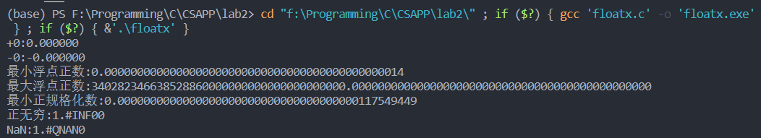
子程序随压缩包一并提交

7.3验证浮点运算的溢出
提交子程序float0.c
子程序随压缩包一并提交
编写C程序，验证C语言中float除以0/极小浮点数后果，截图
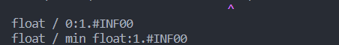

7.4 类型转换的坑
实验指导PPT第5步骤的x变量，执行 x=(int)(float)x 后结果为多少？
原x=_______314159535_______，现x=____314159520_____

7.5 讨论1：有多少个int可以用float精确表示
有__ 150994943__个int数据可以用float精确表示。
是哪些数据呢？______①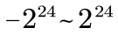间的int值 ②绝对值在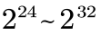且除了最高24位后面的位数均为0的__________
具体计算式为

7.6 讨论2：怎么验证float采用的向偶数舍入呢
基于上个讨论，开发程序或举几个特例用C验证即可！
截图与标注说明！

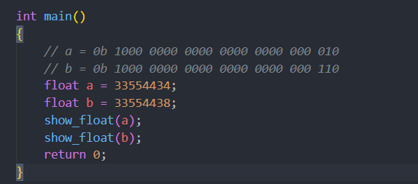

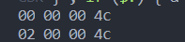

第一个数字第24位是0，之后多余数字是10，由于float类型尾数只有23位，所以需要进行舍入，在23位有效数字之后是10，为半值，而前面的有效数为偶数，所以直接舍去多余位。所以结果为00 00 00 4c（小端法表示）
第二个数字第24位是1，之后多余数字是10，根据向偶数舍入的原则，要使最低位为1则进位1、使得最低位仍为0（偶数），因此源数字变为02 00 00 4c（小端法表示）。

7.7 讨论3：float能精确表示几个1元内的钱呢
人民币0.01-0.99元之间的十进制数，有多少个可用float精确表示？
是哪些呢？
0.25, 0.50, 0.75 (只考虑小数点后两位的情况)

7.8 Float的微观与宏观世界
按照阶码区域写出float的最大密度区域的范围及其密度，最小密度区域及其密度（区域长度/表示的浮点个数）：________、______、___和_________、________
微观世界：能够区别最小的变化________，其10进制科学记数法为_________
宏观世界：不能区别最大的变化________，其10进制科学记数法为_________

7.9 讨论：浮点数的比较方法
从键盘输入或运算后得到的任意两个浮点数，论述其比较方法以及理由。

比较方法：设置一个很小的宏常量作为精度（一般定义为1e-7），对于两个浮点数a,b，如果fabs(a-b)比精度值要小，则可以认为两个浮点数a, b相等。若a比b大且fabs(a-b)比精度值要大，则认为a大于b。
理由：因为在计算机中浮点数的存储方式，浮点数在计算机中并非精确存储，而是近似存储，与真实值可能存在误差。因此，在对两个浮点数进行大小比较时，不能简单地使用大于小于号进行比较，而应判断两个浮点数之间的差值是否小于某个值，这里的“某个值”便定义为精度。

第8章 舍尾平衡的讨论

8.1 描述可能出现的问题
舍位，就是将数据抹去尾部的一位或几位数，从而达到节省存储空间，或统一格式的作用。但简单直接的舍位处理，如四舍五入，可能会存在潜在的隐患，造成最终统计数据的偏差。

例子：若采用四舍五入进行舍位，则可能出现舍位之后的数据之和与数据求和后再进行舍位的值无法匹配的问题，例如2.5 + 2.5 = 5.0，舍位保留整数后值为5；但若先舍位再求和，则会得到值为6的错误结果。

8.2 给出完美的解决方案
- 提高数据的精度，保留更多的数据位数，减少舍位时舍掉的位数，从而达到减小舍位误差的目的。
- 保留原始数据位数，并尽量避免出现舍位的情况。例如：在利用表格统计数据时，在需要数据之和、均值等统计数据时才在计算后进行舍位操作。原始数据则不进行舍位操作，这样可以减小舍位误差的累积，使数据更加准确。

第9章 总结

9.1 请总结本次实验的收获
通过本次实验，我的收获如下：
- 对Linux下CodeBlocks编程、调试的流程更加熟悉
- 熟悉了GDB调试工具的使用，对反汇编等操作有了初步概念
- 对Linux环境下各类变量的生存周期、存储位置有了初步了解
- 对机器级指令有了一定的了解
- 对浮点数在计算机中的存储方式有了更深的理解

9.2 请给出对本次实验内容的建议
希望能在一定程度上优化PPT内容，现有内容读起来给人造成了理解上的困难；与此同时，希望能够合理安排实验目标。现有的实验任务难度梯度较高，相当部分实验任务还没有学习，在这种情况下完成这些任务让得到正向反馈变成一件不太容易的事[。

注：本章为酌情加分项。

参考文献

为完成本次实验你翻阅的书籍与网站等
[1] 林来兴. 空间控制技术[M]. 北京：中国宇航出版社，1992：25-42.
[2] 辛希孟. 信息技术与信息服务国际研讨会论文集：A集[C]. 北京：中国科学出版社，1999.
[3] 赵耀东. 新时代的工业工程师[M/OL]. 台北：天下文化出版社，1998 [1998-09-26]. http://www.ie.nthu.edu.tw/info/ie.newie.htm（Big5）.
[4] 谌颖. 空间交会控制理论与方法研究[D]. 哈尔滨：哈尔滨工业大学，1992：8-13.
[5] KANAMORI H. Shaking Without Quaking[J]. Science，1998，279（5359）：2063-2064.
[6] CHRISTINE M. Plant Physiology: Plant Biology in the Genome Era[J/OL]. Science，1998，281：331-332[1998-09-23]. http://www.sciencemag.org/cgi/ collection/anatmorp.

